**Associação de indutores**

* **Indutores**

O indutor, também denominado de solenóide ou bobina, é um dispositivo elétrico passivo, capaz de armazenar energia criada em um campo magnético formado por uma corrente alternada (CA). Este componente é usado em circuitos elétricos, eletrônicos e digitais, para armazenar energia através de um campo magnético. Indutores são **empregados para impedir variações de corrente elétrica, para formar um transformador e também em filtros que excluem sinais em alta frequência**, os filtros do tipo passa baixa. Com isso, podemos concluir que os indutores e os capacitores têm em comum a capacidade de armazenar energia. Assim como os capacitores, os indutores se opõem à corrente alternada. Também em comparação aos capacitores, dizemos que quanto mais rápida a variação da corrente no tempo, maior a tensão nos terminais do indutor. Os indutores são, geralmente, **construídos como uma bobina de um material condutor, como o cobre. Um núcleo ferromagnético aumenta a indutância concentrando as linhas e força do campo magnético que fluem pelo interior das espiras condutoras.** Com as possibilidades de aplicação, os indutores podem ser fabricados para uma situação específica como, por exemplo, em circuitos integrados. Neste caso, o material condutor geralmente é o alumínio.Pequenos indutores produzidos para frequências altas podem ser feitos com um fio passando através de um cilindro de ferrite.

*Exemplo de alguns tipos de indutores:*

**Núcleo de ar:** nos indutores de núcleo de ar não usa-se material ferromagnético no núcleo, como citado anteriormente. Este possui perdas baixas, o que resulta em uma alta frequência. De baixa indutância e usado para altas frequências.

**Núcleo ferromagnético:** neste, o núcleo é feito de um material ferromagnético, o que resulta em uma indutância muito maior, porém, também ocasiona em perdas. A indutância maior é graças ao material, pois ele é capaz de concentrar melhor o campo magnético.

**Núcleo laminado:** utilizados em indutores de baixa frequência e transformadores. O núcleo é feito por lâminas de material aço-silício, envolvidas por verniz isolante. Estes compostos não são escolhidos à toa. O verniz previne perdas por corrente parasita, e o silício adicionado ao aço faz com que a histerese no material seja reduzida.

**Núcleo de ferrite:** estes indutores são feitos de um tipo de cerâmica ferromagnética, que tem um melhor desempenho em altas frequências, onde são mais empregadas. Não apresentam correntes parasitas além de baixa histerese.

**Bobinas toroidais:** o núcleo toroidal geralmente é feito de ferrite, e tem um formato de rosca. Graças a este formato, é criado um caminho pelo qual o campo magnético circular. Este tipo  
de núcleo é usado em bobinas com formato de bastão. Neste caso, o campo magnético sofre perdas ao circular de uma extremidade a outra, pelo contato com o ar. Por isso este núcleo foi projetado para fazer um caminho para este campo, evitando o número de perdas.

**A energia armazenada no indutor (medida em joules) é igual a quantidade de trabalho necessária para estabelecer o fluxo no indutor, ou seja, o campo magnético.**

* **Princípio de funcionamento dos indutores**

Indutor é um elemento passivo projetado para armazenar energia em seu campo magnético. Os indutores têm inúmeras aplicações em eletrônica e sistemas de potência, e são usados em fontes de tensão, transformadores, rádios, TVs, radares e motores elétricos. Qualquer condutor de corrente elétrica possui propriedades indutivas e pode ser considerado um indutor. Mas, para aumentar o efeito indutivo, um indutor usado na prática é normalmente formado em uma bobina cilíndrica com várias espiras de fio condutor, conforme ilustrado na Figura 1.

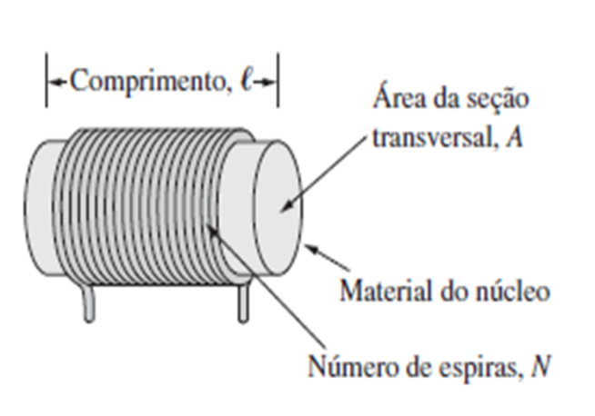

Um indutor consiste em uma bobina de fio condutor. Ao passar uma corrente através de um indutor, constata-se que a tensão nele é diretamente proporcional à taxa de variação da corrente com o tempo. Usando a regra de sinais (passivo).

Equação 1:

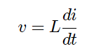

Onde L é a constante de proporcionalidade denominada indutância do indutor. A unidade de indutância é o henry (H), cujo nome foi dado em homenagem ao cientista norte-americano Joseph Henry (1797-1878). Fica evidente pela Equação (1) que 1 henry é igual a 1 volt-segundo por ampère.

Indutância é a propriedade segundo a qual um indutor se opõe à mudança do fluxo de corrente através dele, medida em henrys (H).

A indutância de um indutor depende de suas dimensões físicas e de sua construção. As fórmulas para cálculo da indutância dos indutores de diferentes formatos são derivadas da teoria do eletromagnetismo e podem ser encontradas em manuais de engenharia. Por exemplo, para o indutor (solenóide) mostrado na Figura 1,

Equação 2:

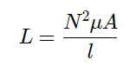

Onde N é o número de espiras, / é o comprimento, A é a área da seção transversal e μ é a permeabilidade do núcleo. Podemos observar da Equação (2) que a indutância pode ser elevada, aumentando-se o número de espiras da bobina, usando-se material de maior permeabilidade como núcleo, ampliando a área da seção transversal ou reduzindo o comprimento da bobina.

Assim como os capacitores, os indutores encontrados comercialmente vêm em diferentes valores e tipos. Os mais encontrados possuem valores de indutância que vão de poucos micro-henrys (mH), como em sistemas de comunicações, a dezenas de henrys (H), como em sistemas de potência. Os indutores podem ser fixos ou variáveis, e seu núcleo pode ser de ferro, aço, plástico ou ar. Os termos bobina e bobina de solenóide também são usados para indutores. Na Figura 2 são apresentados indutores de uso comum. Os símbolos para indutores são mostrados na Figura 3, seguindo a regra de sinais (passivo).

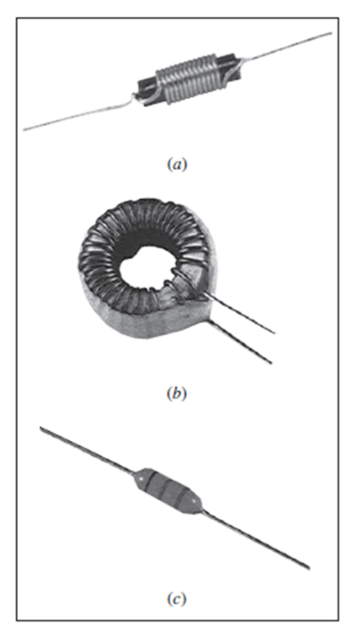

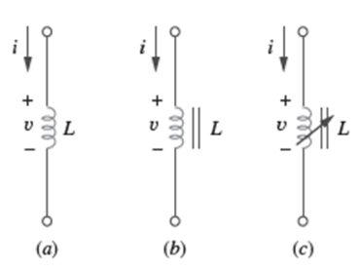

​A Equação (1) é a relação entre tensão e corrente para um indutor. A Figura 4 mostra graficamente essa relação para um indutor cuja indutância independe da corrente. Um indutor desses é conhecido como indutor linear. Para um indutor não linear, o gráfico da Equação (6.18) não será uma linha reta, pois sua indutância varia com a corrente. Consideramos indutores lineares nesta disciplina, a menos que seja informado o contrário.​

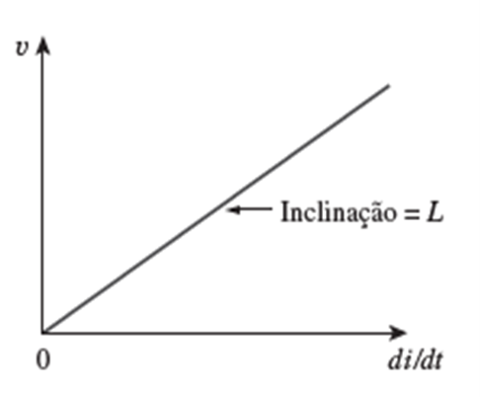

A relação corrente-tensão é obtida da Equação (1) como segue:

Equação 3:

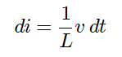  
Integrando, obtemos

Equação 4:

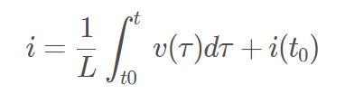

Onde i(t0) é a corrente total em t0 para 0 < t < t0 e i(0). A ideia de tornar i(0) é prática e razoável, pois deve existir um momento anterior quando não havia nenhuma corrente no indutor.

O indutor é projetado para armazenar energia em seu campo magnético. A energia armazenada pode ser obtida da Equação (1). A potência liberada para o indutor é

Equação 5:

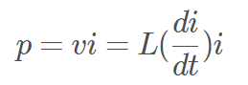

A energia armazenada é:

Equação 6:

​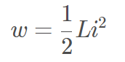

Destacamos a seguir as importantes propriedades de um indutor:

Note, da equação (1), que a tensão em um indutor é zero quando a corrente é constante. Portanto, um indutor atua como um curto-circuito em CC.

Uma propriedade importante do indutor é que se opõe à mudança de fluxo de corrente através dele. A corrente através de um indutor não pode mudar instantaneamente. De acordo com a equação (1), uma mudança descontínua na corrente através de um indutor requer uma tensão infinita, que não é fisicamente possível, portanto, um indutor se opõe a uma mudança abrupta na corrente que passa por ele. Por exemplo, a corrente através de um indutor pode assumir a forma mostrada na Figura 5a, enquanto a corrente através de um indutor não pode assumir a forma mostrada na Figura 5b, em situações na prática, em razão de descontinuidades. Entretanto, a tensão em um indutor pode mudar abruptamente.

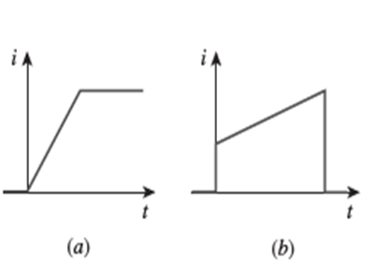

Assim como o capacitor ideal, o indutor ideal não dissipa energia; a energia armazenada nele pode ser recuperada posteriormente. O indutor absorve potência do circuito quando está armazenando energia e libera potência para o circuito quando retorna a energia previamente armazenada.

* **Indutores em série**

Agora que o indutor foi acrescentado à nossa lista de elementos passivos, é necessário estender a poderosa ferramenta da associação série-paralelo. Precisamos saber como encontrar a indutância equivalente de um conjunto de indutores de indutores conectados em série ou em paralelo encontrado em circuitos práticos.

 Considere uma ligação em série de N indutores, conforme mostrado na Figura 6.29a, com o circuito equivalente apresentado na Figura 6b. Os indutores têm a mesma corrente passando por eles. Aplicando a LKT ao laço,

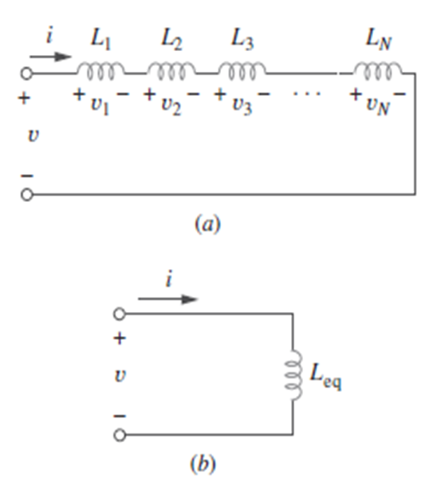

​Equação 7:



Substituindo

​

obtemos

Equação 8:

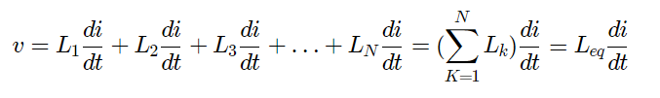

onde

Equação 9:

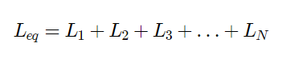

Assim, a indutância equivalente de indutores conectados em série é a soma das indutâncias individuais. Indutores em série são associados exatamente da mesma forma que os resistores em série.

​

* **Indutores em paralelo**

Consideremos agora uma ligação em paralelo de N indutores, como mostrado na Figura 6a, com o circuito equivalente na Figura 6b. Os indutores possuem a mesma tensão entre seus terminais. Usando a LKC,

Equação 10:

​

Porém,

Equação 11:

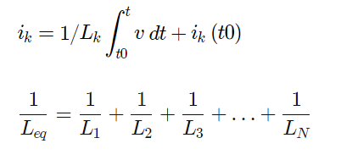

A indutância equivalente de indutores paralelos é o inverso da soma dos inversos das indutâncias individuais. Os indutores em paralelo são associados da mesma maneira que os resistores em paralelo.